TISKOVÁ ZPRÁVA – Nemocnice Sokolov 14.1. 2020
Sokolovská nemocnice nabízí biologickou léčbu kožních onemocnění

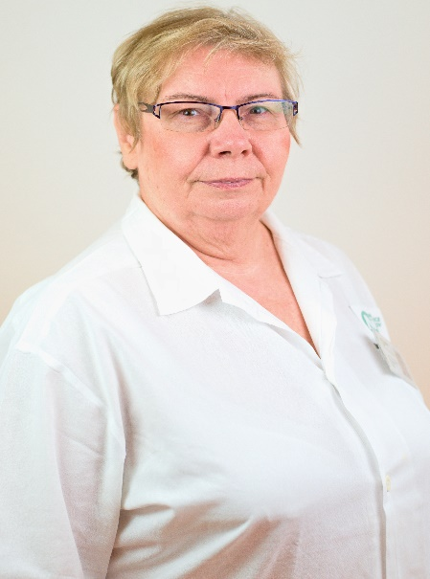
Sokolovská nemocnice léčí lupénku, atopický ekzém i jiná kožní onemocnění pomocí revoluční biologické léčby.
V současné době se týká čtyřiceti pacientů, z toho 31 trpí lupénkou (psoriázou), 6 atopickým ekzémem a 3 mají hidradenitidu (chronické kožní onemocnění, které se projevuje tvorbou zánětlivých ložisek ve formě abscesů nebo bolestivých bulek, především v místech zvýšeného kožního tření, pozn. aut.).
„Perspektivy pacientů s lupénkou i dalšími chorobami se v souvislosti se zavedením biologické léčby výrazně zlepšily. Tato léčba cíleně zasahuje do patogenetického procesu těchto onemocnění. Kritéria pro biologickou léčbu jsou pevně daná rozsahem, tíží onemocnění a dosavadní léčbou,“ vyzdvihla přínos bioléčby primářka kožního oddělení sokolovské nemocnice Helena Němcová.
Biologická nebo také cílená léčba je podle ní převratem v léčbě autoimunitních onemocnění, má větší možnosti a zatím i progresivnější výsledky, než všechny předchozí metody. Vzhledem k nákladnosti biologické léčby je určena pacientům se závažnějším rozsahem nemoci. V Karlovarském kraji je podle posledních statistik téměř dva tisíce pacientů s lupénkou, podle odborníků touto nemocí trpí dvě až tři procenta obyvatel. Ještě větší procento výskytu onemocnění evidují lékaři u atopického ekzému. „Tady se prevalence pohybuje mezi 15 až 20 procenty u dětí, u dospělých je výskyt nižší,“ uvádí primářka. „Do léta 2019 jsme léčili 23 pacientů s lupénkou a 3 pacienty s hidradenitidou. Od září 2019 přibylo dalších 6 pacientů s lupénkou a nově 6 pacientů s atopickou dermatitidou,“ doplňuje.
Biologická léčba je nejnovějším typem systémové léčby využívané pro řadu onemocnění. Cílí na imunitní systém, kde blokuje vybrané komunikační signály a vždy se zaměřuje jen na malou část imunitního systému, kde problém vzniká. Pacienti si jednou za dva týdny až tři měsíce aplikují injekci do podkoží břicha. Vzhledem k tomu, že je tato terapie drahá, pojišťovny ji proplácí pouze pacientům se závažnou formou nemoci, u kterých zánět pokrývá značnou část těla. Do sítě osmnácti specializovaných pracovišť, kde se lupénka může léčit biologicky, byla sokolovská nemocnice zapsaná už v roce 2009.
V září minulého roku tu rozšířili množství diagnóz, které zde léčí.
Lupénka je velice zrádná nemoc, nezasahuje pouze kůži, ale i další místa na těle respektive celý organismus. Projevy lupénky jsou obvykle lokalizovány na kůži, nehtech a ve vlasech, velmi často jsou postiženy klouby. Vedle takzvané psoriatické artritidy, tedy onemocnění kloubů, se s lupénkou často pojí i metabolický syndrom, cukrovka, kardiovaskulární onemocnění či vysoký krevní tlak. Častou komplikací jsou i deprese. Lupénka má i značný dopad na kvalitu života pacientů, jejich fyzickou funkci a pracovní produktivitu. Závažná forma onemocnění zkracuje i délku života.
„Zhruba 50 procent pacientů má lupénku v mírné formě, které lze léčit lokálními prostředky. U středně těžkých a těžkých forem onemocnění pak bývá nutná léčba systémová, která zahrnuje fototerapii UVB zářením, konvenční systémovou léčbu a nyní i biologickou léčbu,“ uzavřela Němcová.

Nemocnice Sokolov: Nemocnice Sokolov byla založena před více než 100 lety, soustředí se na kvalitu poskytovaných služeb v bezpečném prostředí a klientský přístup. Je nestátním zdravotnickým zařízením s více než 300 lůžky a téměř 700 zaměstnanci. Od dubna 2017 ji spravuje společnost Penta Hospitals CZ.
Kontakt:Markéta Singerová, tisková mluvčí Nemocnice Sokolov: singerova@nemosgroup.cz, 733 673 761, www.nemosok.cz.

